Министерство общего и профессионального образования Свердловской области

ГБПОУ СО «Ирбитский аграрный техникум»

МЕТОДИЧЕСКИЕ РЕКОМЕНДАЦИИ ПО РАЗРАБОТКЕ БИЗНЕС ПЛАНА В РАМКАХ ПОДГОТОВКИ К ПРОМЕЖУТОЧНОЙ АТТЕСТАЦИИ ПО МОДУЛЮ

ПМ 06. ПРОДАЖА ЗООТОВАРОВ И КОНСУЛЬТИРОВАНИЕ ПО ИХ ПРИМЕНЕНИЮ

Зайково 2017

Рассмотрено на заседании

предметно – цикловой комиссии

зооветеринарных дисциплин

«03» октября 2017 г.

Протокол № 2

Председатель Стрелецкая Т.В.

Методические рекомендации по разработке бизнес плана в рамках подготовки к промежуточной аттестации по модулю ПМ. 06. Продажа зоотоваров и консультирование по их применению - Зайково, 2017. – 30 с.

**Составитель:**

Лихачева А.П. – преподаватель высшей квалификационной категории ГБПОУ СО «Ирбитский аграрный техникум»

Методические рекомендации регламентируют основной порядок подготовки к промежуточной аттестации студентов специальностей 32.02.01 «Ветеринария» и 36.02.02 «Зоотехния», форма аттестации – защита бизнес планов.

**Формируемые компетенции: продавать зооветеринарные товары**

1 - ЗАДАНИЕ ДЛЯ ПОДГОТОВКИ К ПРОМЕЖУТОЧНОЙ АТТЕСТАЦИИ:

***Составьте бизнес план предприятия зооиндустрии (****зоомагазина, ветеринарной аптеки, салона груминга, клуба и тому подобное****)***.

**1) СХЕМА БИЗНЕС ПЛАНА**

1. Исполнительное резюме

1.1. Компания

*-наименование компании, учредитель (ИП, ООО и т.п), миссия*

1.2. Потенциал рынка

- *Сколько подобных компаний существует в территории, потенциальные потребители, какие товары будут более востребованы, какие услуги востребова*

1.3. Важные моменты

*-в чем уникальность компании*, *конкурентные преимущества*

1.4. Финансовое резюме

- *сколко финансовых средств понадобится для реализации проекта*

2. Общее описание Проекта

- *Поэтапное описание реализации проекта*

3. Производственный план

*- режим работы, наружное рекламное оформление, ассортимент товаров, торговое оборудование, квалификация персонала, кассовое оборудование, дополнительные услуги*

3.1. Помещения и оборудование

*- месторасположение, размер, перечень и расположение торгового оборудования*

3.2. Затраты на подготовку, оборудование и функционирование.

*- примерная стоимомть приобретения и монтажа оборудования*

3.3. Краткое описание процесса оказания услуг.

*- как организован процесс торговли (продавец за прилавком или самообслуживание),дополнительные услуги (консультации, доставка и др.)*

4. Маркетинговый план

4.1. Определение спроса и возможностей рынка

*- примерное количество животных в территории, их видовые и породные особенности, примерный уровень доходов интересуемой группы*

4.4. План объемов продаж товаров и товарных групп.

*- сколько и каких товаров плпни руется продаь в месяц (объем продаж в рублях)*

4.5. Конкуренция и другие внешние факторы

*- Основные конкуренты, Другие внешние факторы.*

4.6. Конкурентные преимущества зоомагазина.

*1. Местоположение.*

*2. Характер и качество ассортимента.*

*3. Уровень цен.*

*4. Торговый персонал.*

*5. Режим работы.*

*6. Физические характеристики.*

*7. “Фэйсинг”.* Это понятие включает в себя качество представления товаров в магазине: прилавки, витрины и т.д.

4.7. Стратегия маркетинга

*- Реализация мероприятий по расширению и поддержанию ассортимента. Налаживание и восстановление контактов с поставщиками. Стабилизация уровня продаж.*

5. Управление и организация

5.1. Менеджмент

*- управленческая структура компани, должностные обязанности сотрудников*

5.2. Оплата труда и вознаграждение.

*- зарпботная плата (фиксированный оклад, переменная часть)*

2) РЕКОМЕНДАЦИИ ПО РАЗРАБОТКЕ РАЗДЕЛОВ БИЗНЕС ПЛАНА

Для разработки соответствующих разделов бизнес плпна следует придерживаться данных рекомендаций.

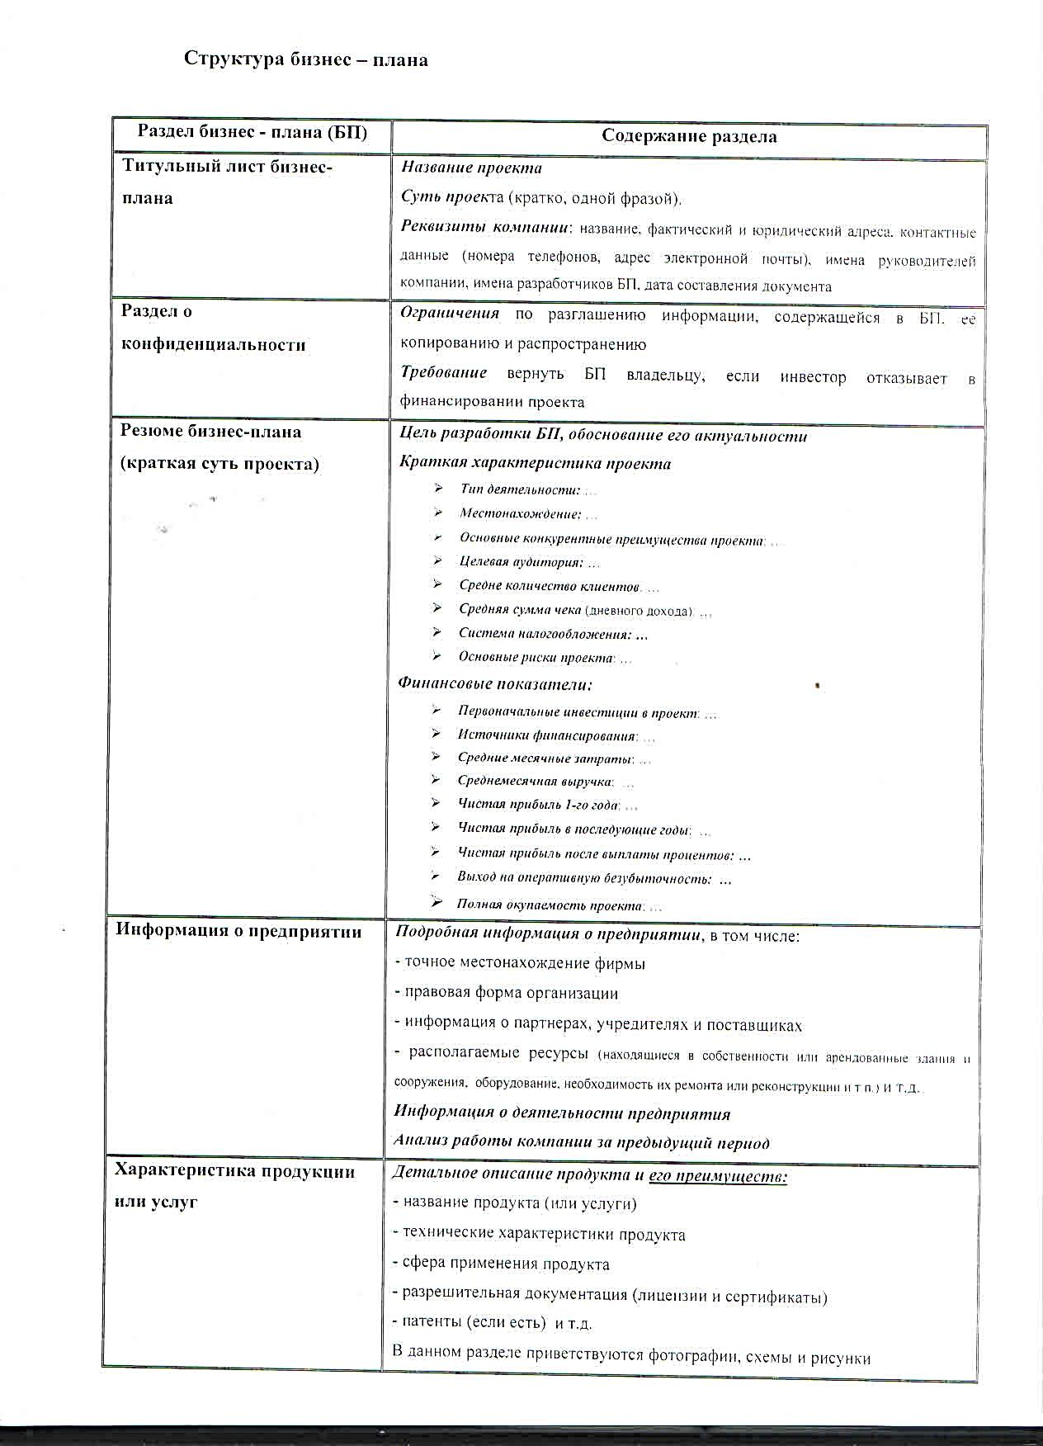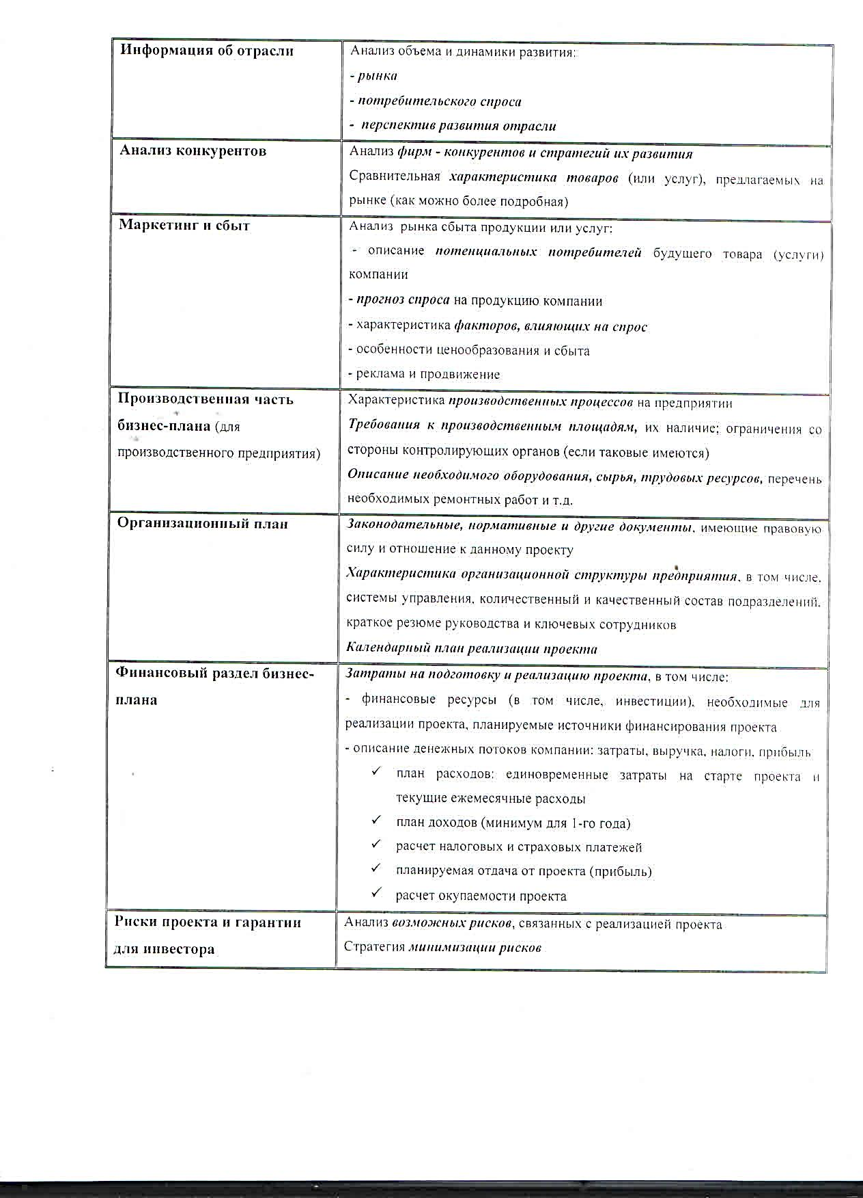

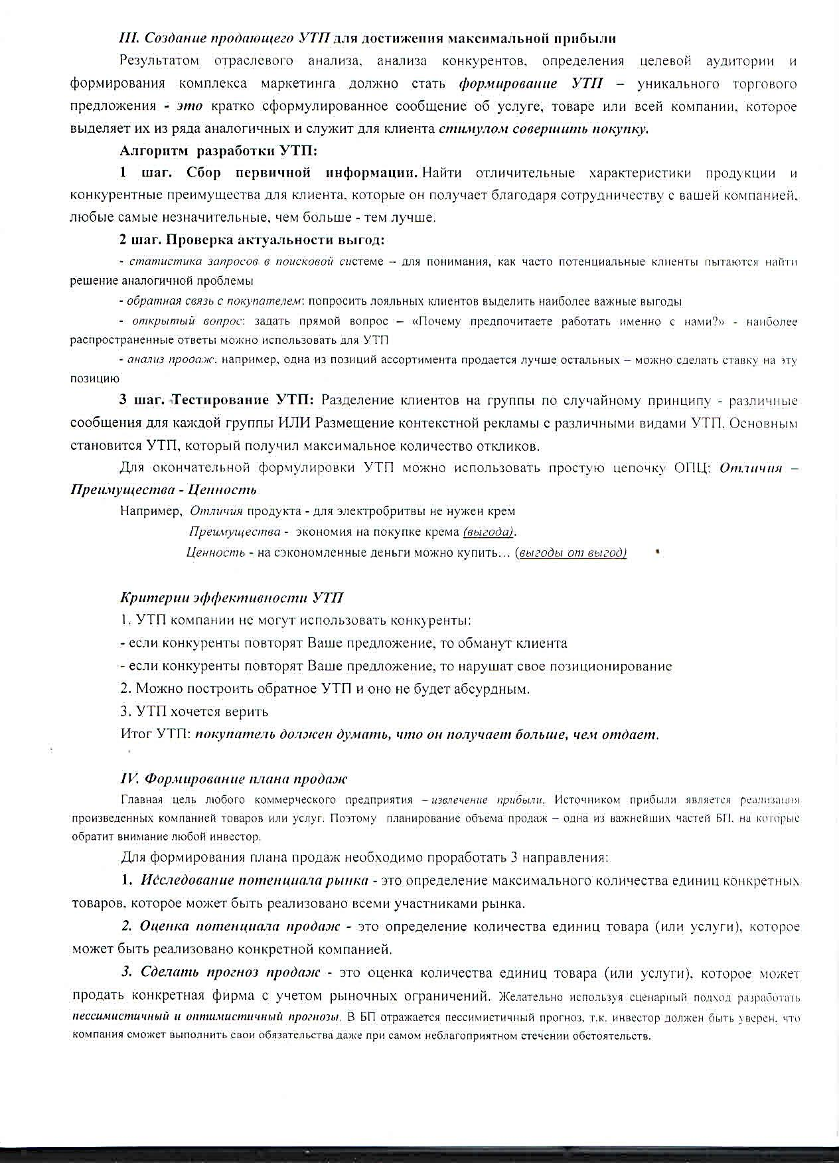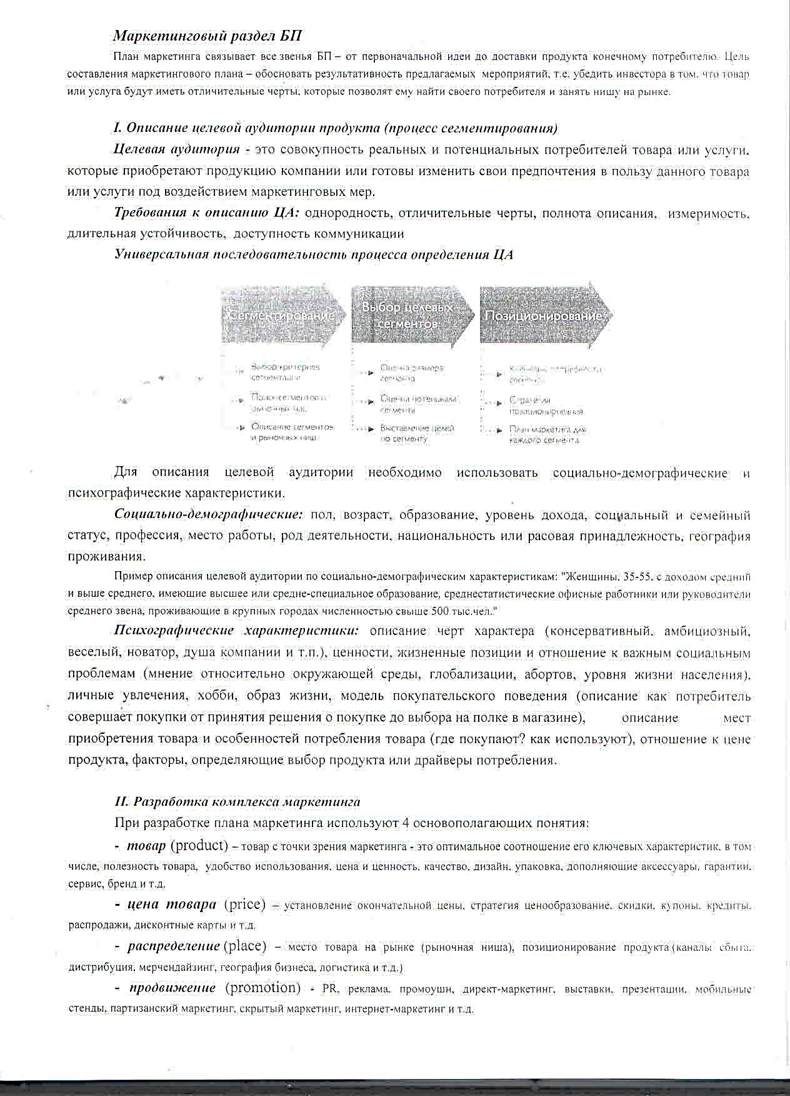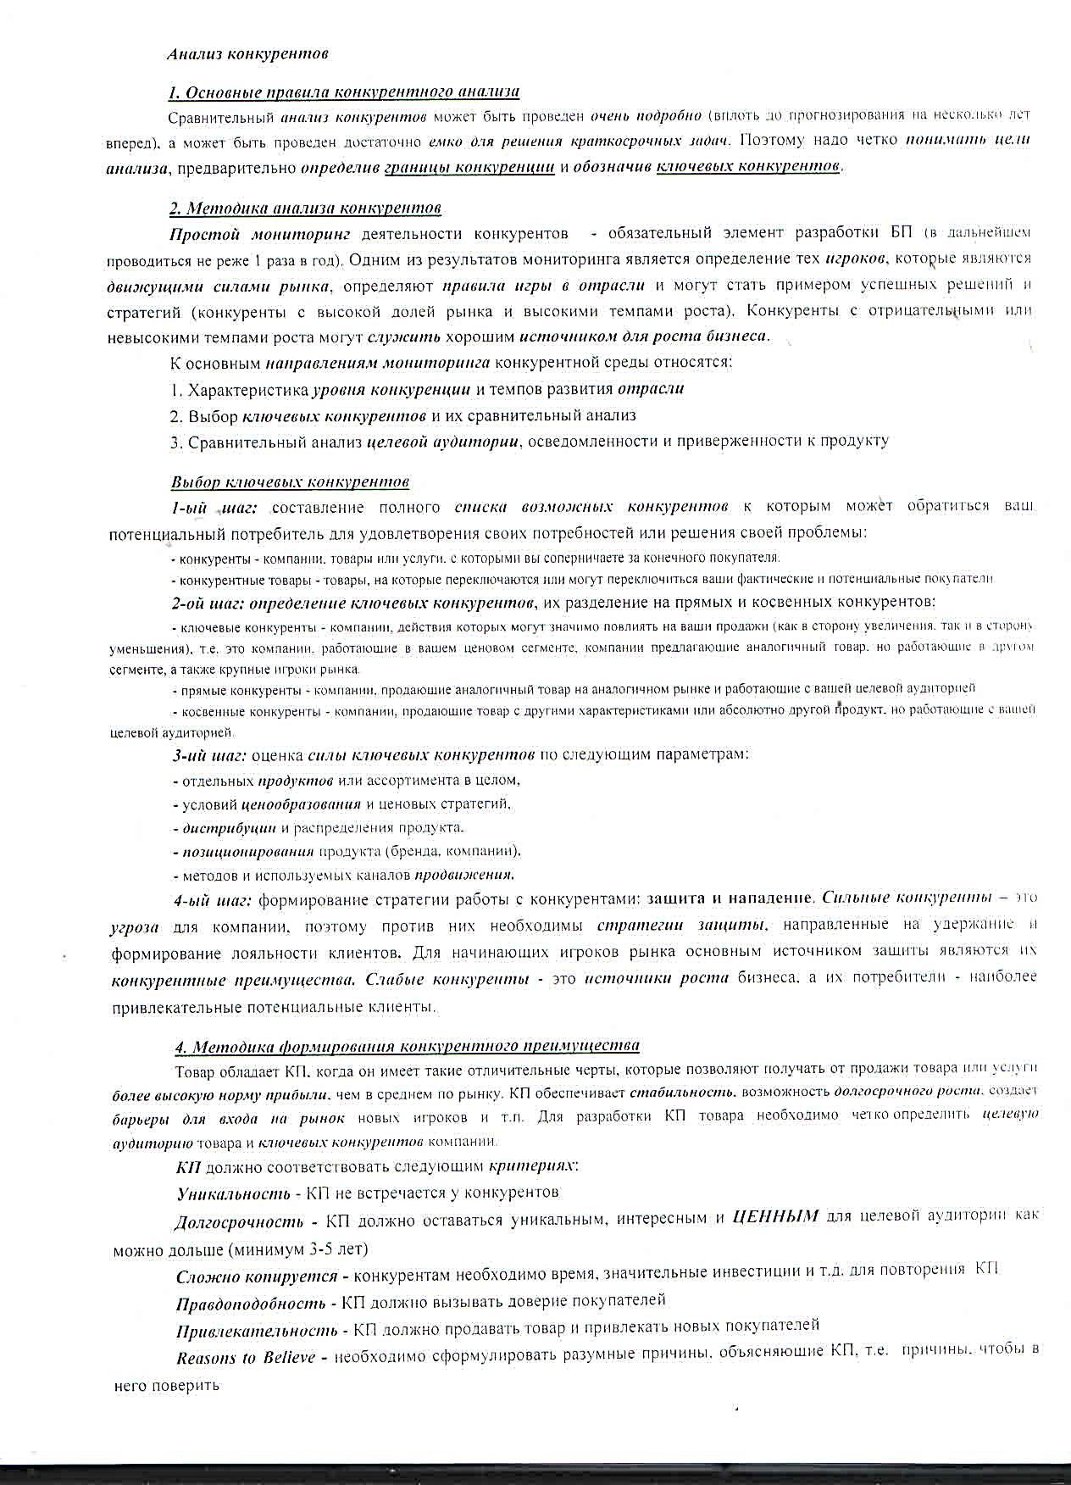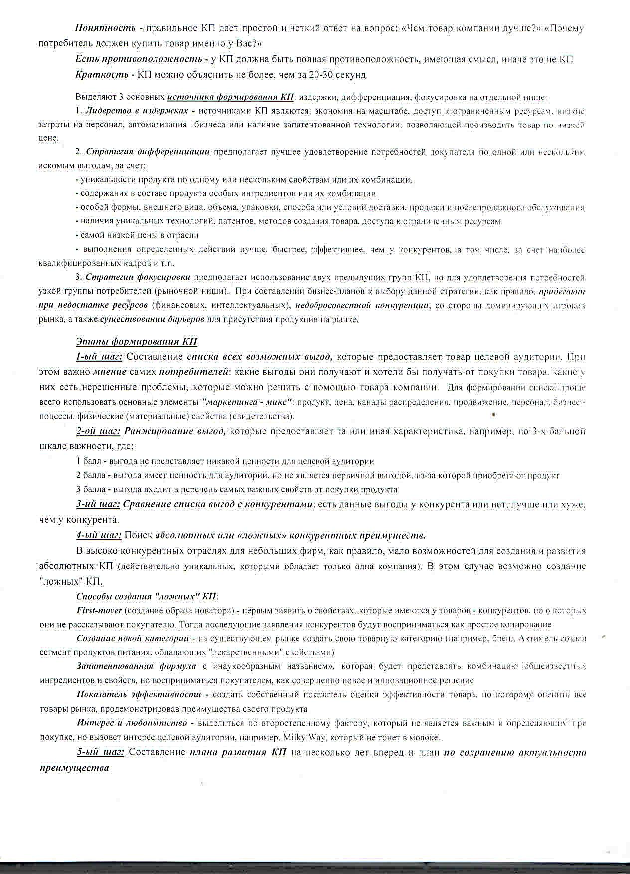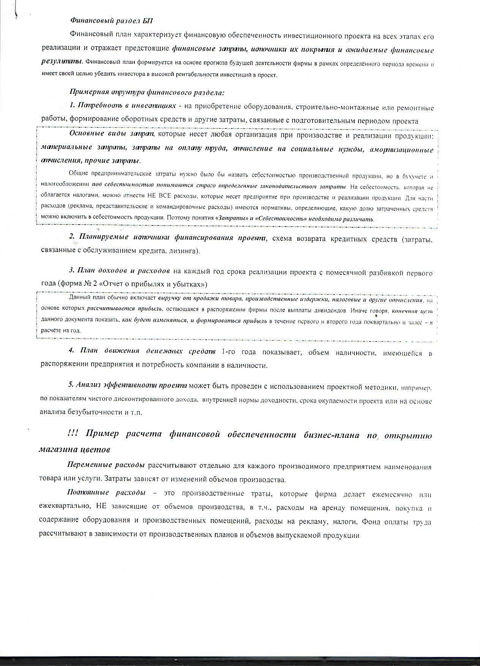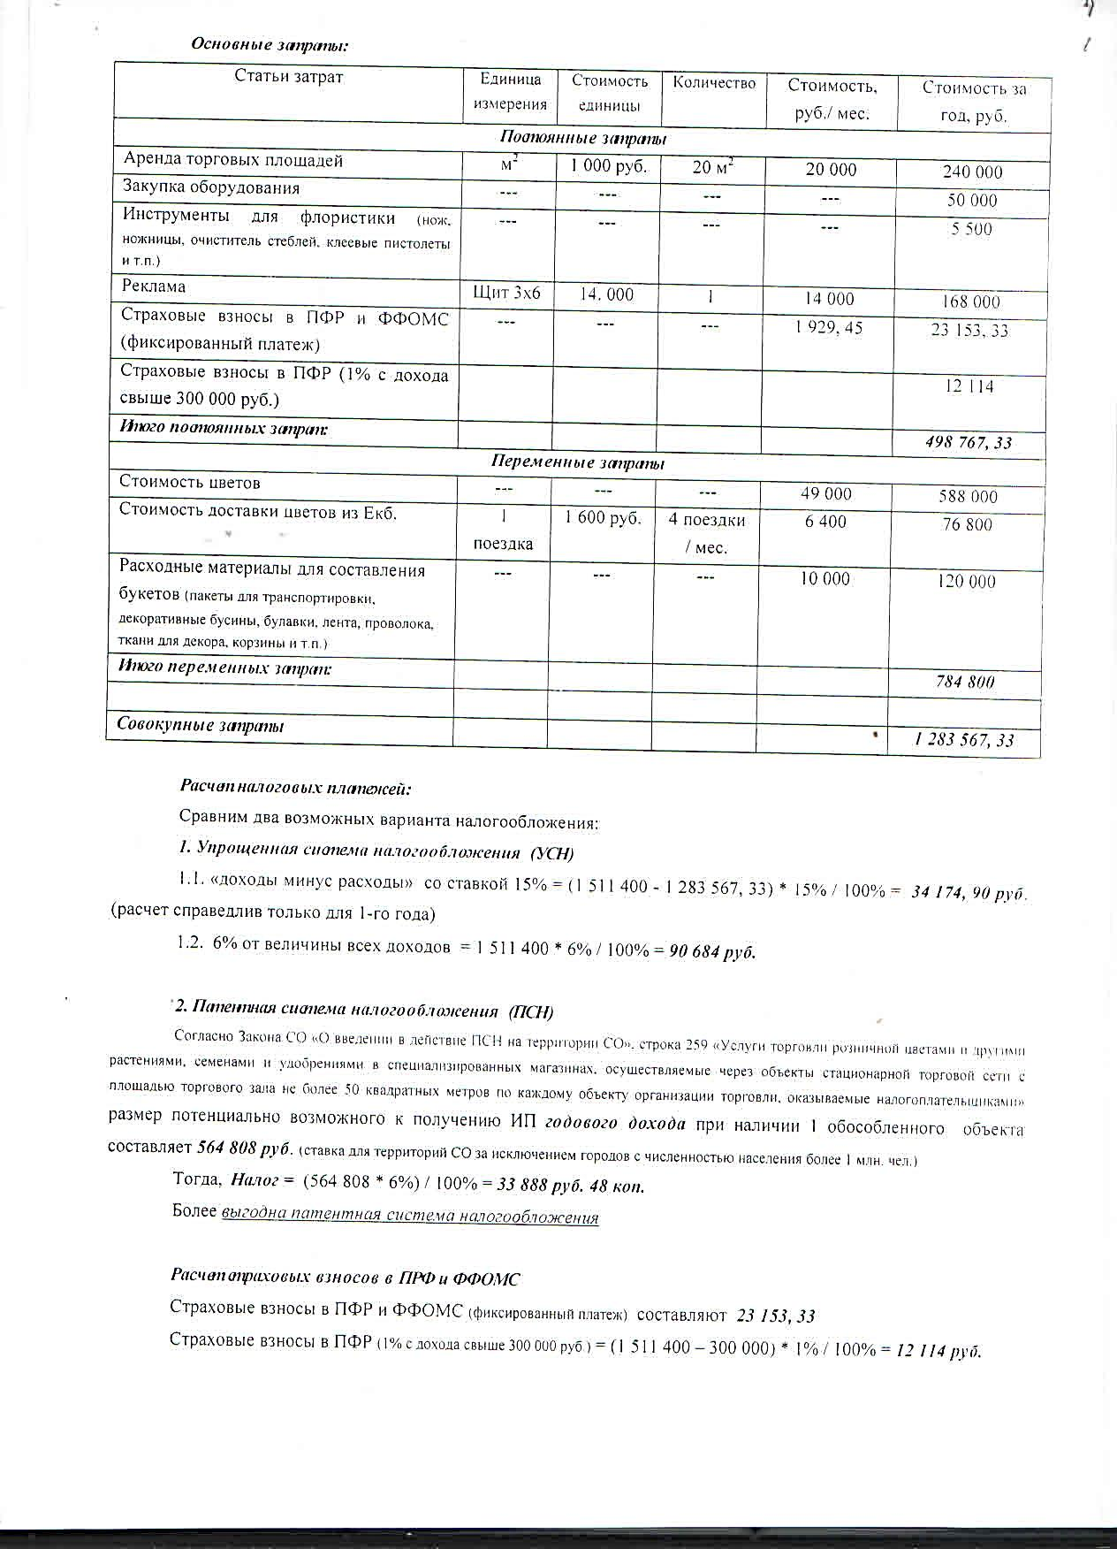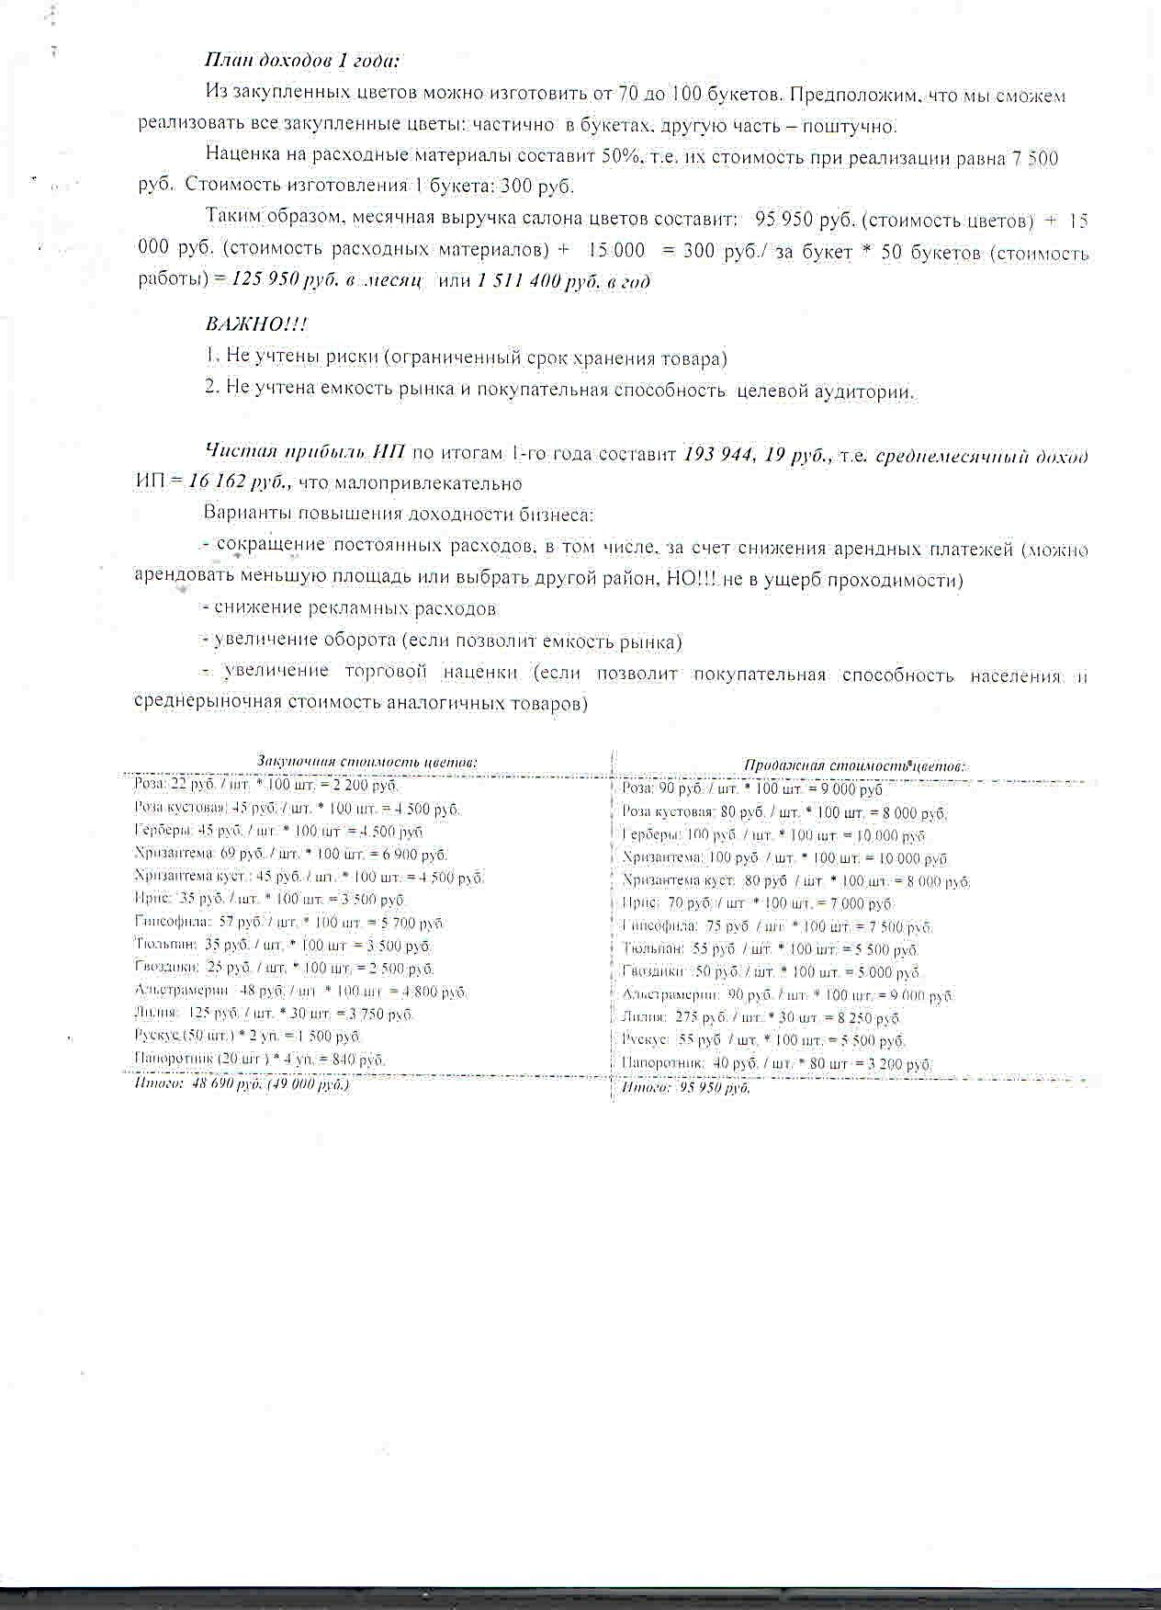

2 – ЗАДАНИЕ ДЛЯ ПОДГОТОВКИ К ПРОМЕЖУТОЧНОЙ АТТЕСТАЦИИ

***Подготовьте презентацию и выступление для представления бизнес плана***

Компьютерная презентация ВКР выполненная в программе Power Point – это современный вариант защитного слова и представления иллюстративного материала, который может использовать студент в процессе защиты бизнес плана. Компьютерная презентация включена как обязательный элемент подготовки и представления бизнес плана в целях развития умений студентов работать с компьютерными программами, обобщать материал и представлять объемные данные в схемах, таблицах, обеспечения наглядности основных положений и выводов работы

Компьютерная презентация представляет собой набор слайдов, количество которых может варьироваться, однако их минимальное количество не должно быть менее 4-х, максимальное не более 10-ти.

На слайдах должно быть отражено основное содержание бизнес плана

* Логотип компании которая представлена в бизнес плане
* тема, фамилия, инициалы студента; фамилия, инициалы,
* основные этапы планирования
* интерпретация данных, выводы.

При этом важно, что содержание работы должно быть представлено на слайдах преимущественно в схемах, рисунках, таблицах, диаграммах.

Критериями оценки компьютерной презентации:

* полнота содержания работы;
* структурированность, логичность текста;
* графическое представление данных (таблицы, схемы, рисунки, графики).

Советы при подготовке доклада

1. Прорепетировать доклад вслух несколько раз, засекая при этом время.

2. Точно уложиться в отведенное время (10 минут)

3. Выработать спокойную и выразительную манеру речи.

4. Иметь соответствующий внешний вид.

5. Иметь при себе полный текст доклада 3-4 страницы, чтобы всегда иметь возможность его прочесть в случае замешательства.

6. Продумать ответы на возможные вопросы при защите

7. Ответы должны быть краткими и конкретными.

**РЕКОМЕНДУЕМАЯ ЛИТЕРАТУРА**

1. 10 минут: дневник эффективного маркетинга. Бизнес-школа предпринимателства. 2012
2. 60 минут: дневник эффективногомаркетинга. Бизнес-школа предпринимателства. 2012
3. Методические материалы для будущих и настоящих предпринимателей. ФПМП МО город Ирбит.- Ирбит. 2014
4. Продавать на 100%. Бизнес-школа предпринимателства. 2012
5. Управление персоналом на небольшом предприятии. Бизнес-школа предпринимателства. 2012